Verkeersbesluit voor het aanwijzen van een elektrische laadplaats ter hoogte van Violierweg 29 te Landsmeer
VB2025-022

Burgemeester en wethouders van Landsmeer
Inleiding:
Op grond van artikel 15, eerste lid, van de Wegenverkeerswet 1994 moet een verkeersbesluit worden genomen voor de plaatsing of de verwijdering van de in artikel 12 van het Besluit administratieve bepaling inzake het wegverkeer (BABW) genoemde verkeerstekens, alsmede onderborden voor zover daardoor een gebod of verbod ontstaat of wordt gewijzigd.
Om het gebruik van duurzame vervoerswijzen te stimuleren heeft de gemeente Landsmeer beleid opgesteld “Beleidsregels Bijzondere Parkeerplaatsen Landsmeer” met criteria voor het plaatsen van laadpalen en de mogelijkheid gecreëerd voor burgers om een (openbare)laadpaal aan te vragen.
Via een web portal is een verzoek ingediend voor het plaatsen van een openbare laadpaal. De locatie is in de bijgevoegde tekening aangegeven en wordt hieronder specifiek benoemd.
Overwegingen ten aanzien van het besluit
Overwegende dat:
Ten behoeve van het elektrisch vervoer een netwerk van oplaadpunten noodzakelijk is;
de gemeente Landsmeer een overeenkomst heeft gesloten via de MRA(Metropoolregio Amsterdam) voor de plaatsing van laadpalen voor elektrische auto's;
deze palen zowel op verzoek van de gemeente alsmede op aanvraag van particulieren geplaatst kunnen worden;
de gemeente onlangs een verzoek heeft ontvangen van bezitters van een elektrisch motorvoertuig voor het plaatsen van een laadpaal in de nabijheid van hun woningen;
bij het bepalen van een locatie voor een oplaadpunt als uitgangspunt wordt gehanteerd dat het laadpunt op een zichtlocatie wordt aangelegd in de buurt van de woning van de aanvragers;
de locatie aan de Violierweg nabij huisnummer 29 akkoord is bevonden om de volgende redenen:
De betreffende locatie bevindt zich op redelijke loopafstand van het woonadres van de aanvragers;
de locatie past goed in het op te bouwen netwerk van oplaadpunten;
de locatie is technisch akkoord bevonden door MRA.
Deze maatregel wordt genomen uit het oogpunt van:
Het bevorderen van een doelmatig of zuinig energiegebruik;
het verzekeren van de veiligheid op de weg en de openbare orde;
het beschermen van weggebruikers en passagiers;
het voorkomen of beperken van door het verkeer veroorzaakte overlast, hinder of schade.
overleg heeft plaatsgevonden met de politie Noord-Holland, waarbij te kennen is gegeven dat met de voorgestelde verkeersmaatregel wordt ingestemd;
de betreffende wegen en/of weggedeelten in beheer zijn bij de gemeente Landsmeer;
Gelet op:
- de toepasselijke artikelen van de Wegenverkeerswet 1994;
- het Reglement Verkeersregels en Verkeerstekens 1990;
- het Besluit administratieve bepalingen inzake het Wegverkeer (BABW);
- het mandaat- en machtigingsbesluit 2022, waarbij de beleidsmedewerker openbare ruimte gemachtigd is tot het vaststellen van permanente verkeersmaatregelen i.h.k.v. laadplaatsen;

Besluit
Twee parkeervakken gelegen aan de Violierweg nabij huisnummer 29 aan te wijzen als parkeergelegenheid voor het opladen van elektrische motorvoertuigen met gebruik van de laadpaal, door middel van plaatsing van een bord conform model E08c “oplaadpunt” gecombineerd met onderbord OB504 “Geldt voor twee parkeervakken” als bedoeld in bijlage I van het Reglement verkeersregels en verkeerstekens 1990, op de locatie zoals aangegeven op bijgaande tekening.

Landsmeer,
namens burgemeester en wethouders van Landsmeer,
K. Gerritsen
Beleidsmedewerker verkeer & mobiliteit
Bekend gemaakt op 6 augustus 2025

Bezwaar- of beroepsclausule
Op grond van artikel 7:1 van de Algemene wet bestuursrecht kunt u tegen dit besluit binnen 6 weken na de dag van toezending een gemotiveerd bezwaarschrift indienen bij het college van Burgemeester en wethouders, Postbus 1, 1120 AA Landsmeer.
Het bezwaarschrift moet worden ondertekende en moet tenminste bevatten:
de naam en het adres van de indiener;
de datum;
een omschrijving van het besluit waartegen u bezwaar heeft
waarom u bezwaar heeft
Dit bezwaarschrift schorst de werking van het besluit niet.
Op grond van artikel 8:81 van de Algemene wet bestuursrecht kunt u de voorzieningenrechter van de rechtbank te Haarlem, sector bestuursrecht, Postbus 1621, 2003 BR Haarlem, verzoeken een voorlopige voorziening te treffen indien onverwijlde spoed, gelet op de betrokken belangen, dat vereist. Voorwaarde is wel dat u ook bezwaar hebt gemaakt.
U kunt het verzoek voorlopige voorziening ook digitaal indienen bij de genoemde rechtbank via http://loket.rechtspraak.nl/bestuursrecht. Daarvoor moet u wel beschikken over een elektronische handtekening (DigiD). Kijk op de genoemde site voor de precieze voorwaarden
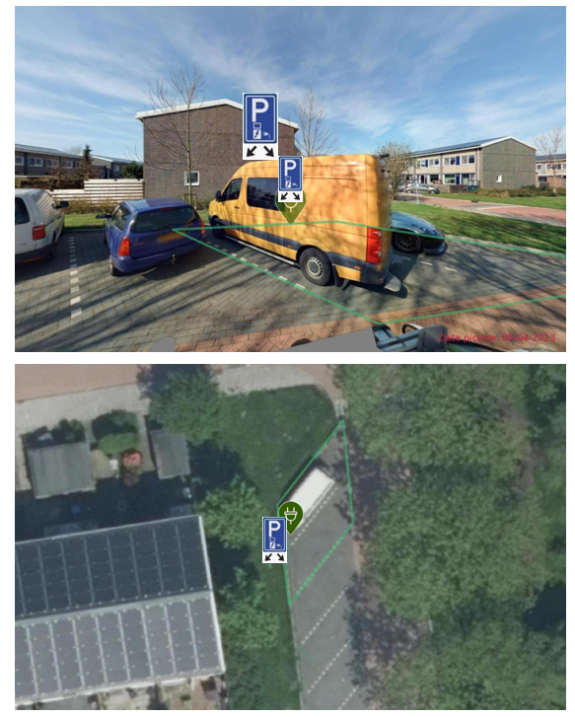
Op de locatie van de laadpunten wordt de P-tegel vervangen door een tegel met laadsymbool en vak markering.

